**Все запросы из примеров ниже сохранены в виде Postman-коллекции в корне проекта в каталоге Postman**

**Создание почтового отделения**

Запрос

POST <http://localhost:8080/offices>

Тело запроса

{

    "index": "123456",

    "name": "center",

    "address": "Russia, Moscow, Red Square, 1"

}

Ответ

{

    "index": 123456,

    "name": "center",

    "address": "Russia, Moscow, Red Square, 1"

}

Пример

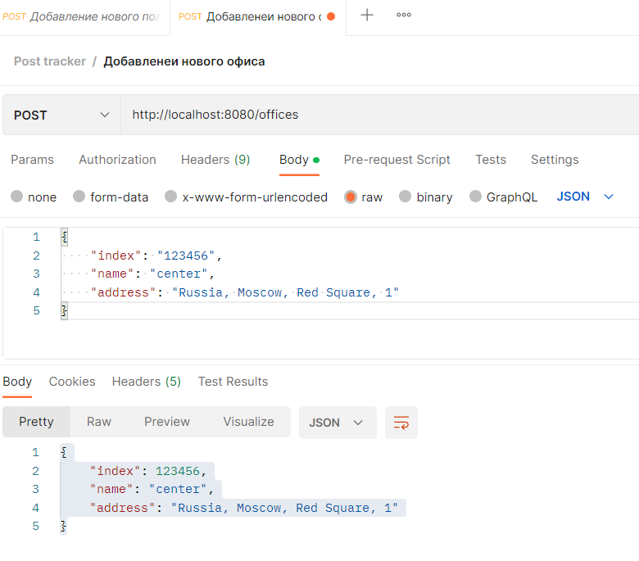

**Регистрация почтового отправления**

Запрос

POST <http://localhost:8080/posts>

Тело запроса

{

    "type": "MAIL",

    "index": "123456",

    "name": "A.Petrov",

    "address": "Russia, Moscow, Red Square, 2"

}

Ответ

{

    "id": 1,

    "type": "MAIL",

    "index": 123456,

    "address": "Russia, Moscow, Red Square, 2",

    "name": "A.Petrov",

    "status": "RECEIVED_FOR_SHIPMENT",

    "visits": **null**

}

Пример

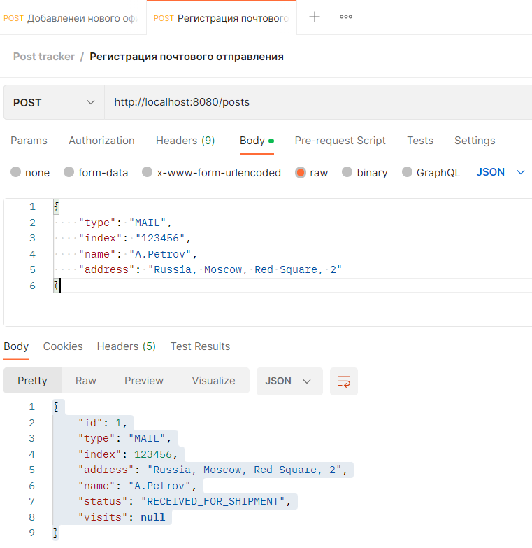

**Прибытие в промежуточное почтовое отделение**

Запрос

POST <http://localhost:8080/visits/737373/1>

Где 737373 – индекс почтового отделения, а 1 – id отправки

Тело пустое

Ответ

{

    "id": 1,

    "office": {

        "index": 737373,

        "name": "Yug",

        "address": "Russia, Krasnodar, Krasnaya street, 1"

    },

    "arrival": "2023-08-18T12:37:24.4510611",

    "departure": **null**

}

Пример

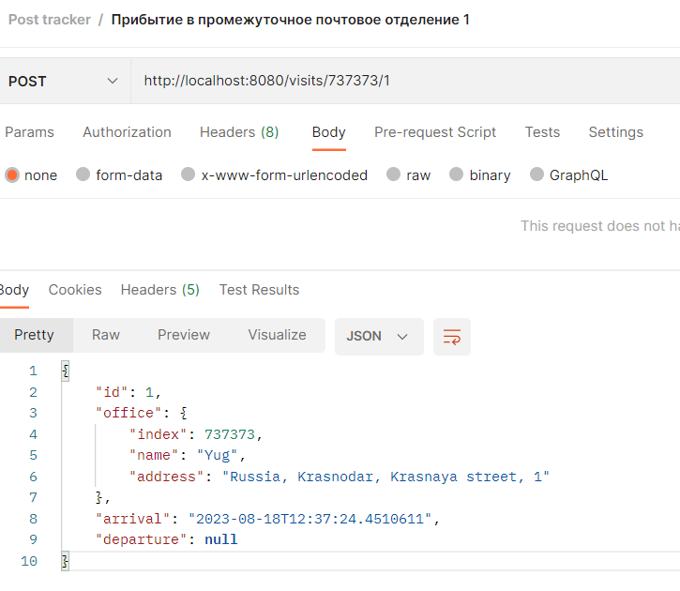

**Убытие из почтового отделения**

Запрос

PATCH <http://localhost:8080/visits/737373/1>

Где 737373 – индекс почтового отделения, а 1 – id отправки

Тело пустое

Ответ

{

    "id": 1,

    "office": {

        "index": 737373,

        "name": "Yug",

        "address": "Russia, Krasnodar, Krasnaya street, 1"

    },

    "arrival": "2023-08-18T12:37:24.451061",

    "departure": "2023-08-18T12:43:10.6335129"

}

Пример

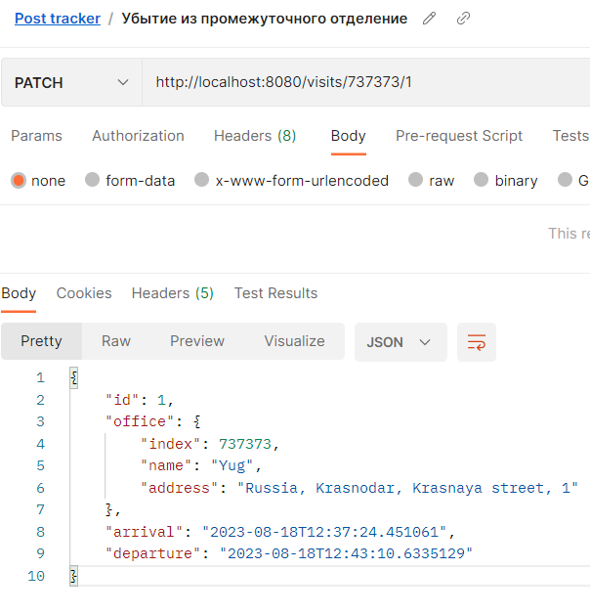

**Доставка конечному получателю**

Запрос

PATCH <http://localhost:8080/posts/1>

Где 1 – id отправки

Тело пустое

Ответ

{

    "id": 1,

    "type": "MAIL",

    "index": 123456,

    "address": "Russia, Moscow, Red Square, 2",

    "name": "A.Petrov",

    "status": "DELIVERED",

    "visits": [

        {

            "id": 2,

            "office": {

                "index": 123456,

                "name": "center",

                "address": "Russia, Moscow, Red Square, 1"

            },

            "arrival": "2023-08-18T12:51:35.63216",

            "departure": "2023-08-18T12:51:53.385405"

        },

        {

            "id": 1,

            "office": {

                "index": 737373,

                "name": "Yug",

                "address": "Russia, Krasnodar, Krasnaya street, 1"

            },

            "arrival": "2023-08-18T12:51:27.637755",

            "departure": "2023-08-18T12:51:31.794103"

        }

    ]

}

Пример

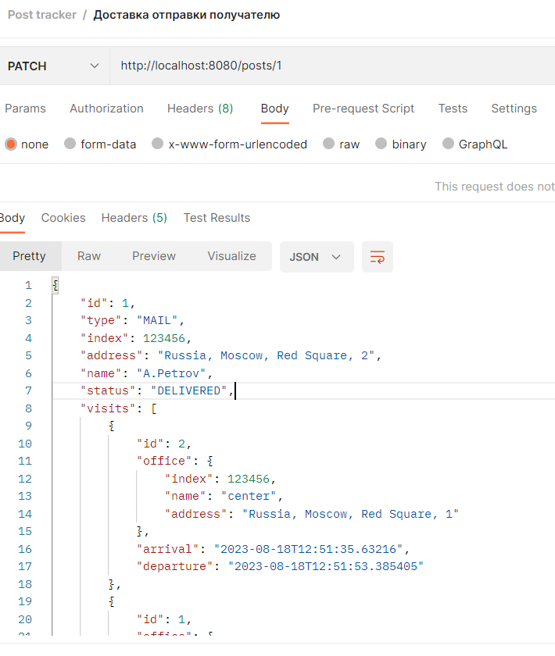

**Просмотр статуса и истории перемещений отправления**

Запрос

GET <http://localhost:8080/posts/1>

Где 1 – id отправки

Тело пустое

Ответ

{

    "id": 1,

    "type": "MAIL",

    "index": 123456,

    "address": "Russia, Moscow, Red Square, 2",

    "name": "A.Petrov",

    "status": "DELIVERED",

    "visits": [

        {

            "id": 2,

            "office": {

                "index": 123456,

                "name": "center",

                "address": "Russia, Moscow, Red Square, 1"

            },

            "arrival": "2023-08-18T12:51:35.63216",

            "departure": "2023-08-18T12:51:53.385405"

        },

        {

            "id": 1,

            "office": {

                "index": 737373,

                "name": "Yug",

                "address": "Russia, Krasnodar, Krasnaya street, 1"

            },

            "arrival": "2023-08-18T12:51:27.637755",

            "departure": "2023-08-18T12:51:31.794103"

        }

    ]

}

Пример

